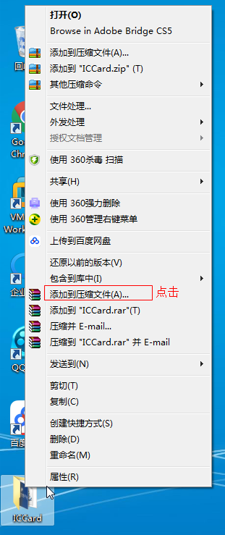

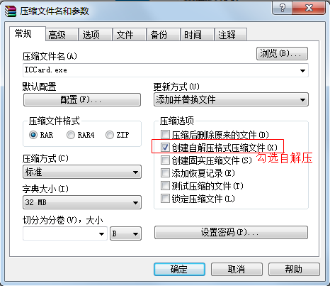

点击确认后，生成了ICCard.exe文件，双击ICCard.exe文件可以，自动解压出来

D:/KONE Folder